（1106）关于小学生阅读的几个问题
各位老约翰伙伴：
大家好。又到了我们每周五的 约绘 时间了。在上周的 约绘 中，我们通过和大家一起共读科普绘本《香蕉从哪里来？》，分享了读科普绘本的一些方法。
健康的阅读也是需要讲究“营养搭配”的，我们给孩子选择绘本时，除了故事类的绘本，一些非虚构绘本也应该在我们的必选之列。读非虚构，可以从更客观、更理性地角度来认识世界，激发孩子的好奇和探索的欲望。
错过上期分享的伙伴，可以通过以下链接查看往期 约绘 记录：
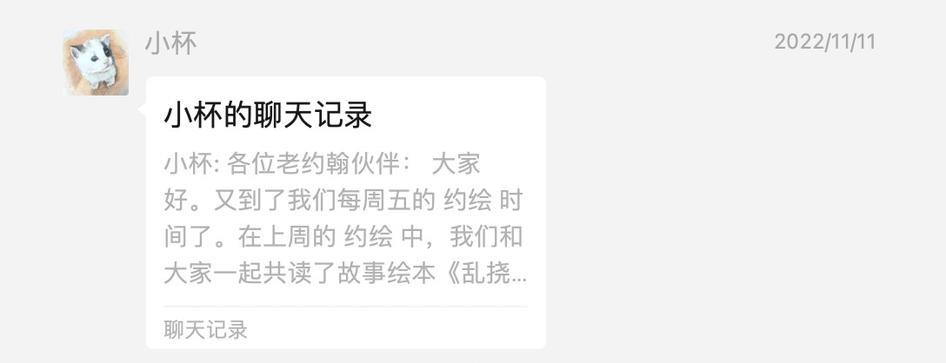
（插入本期分享链接）
经常有小学生的家长来问，我们在老约翰读了好几年绘本，书也读了不少，但孩子小学后，发现字认识不了多少、阅读理解题也不会做，看上去书都白读了，怎么办？这可能是一个还蛮普遍、也的确困扰了很多家长的问题。
造成这个问题的原因也很多，解决起来也不是很容易。关于这个话题，我们将分上、下两期 约绘 来讲述，上半部分我们会重点分享学龄前如何共读更有利于孩子识字和阅读能力的培养，下半部分我们重点分享小学段孩子的阅读问题。
话题分享：学龄前孩子如何读，更有利于识字和阅读能力培养？
关 键 词：学龄前 识字启蒙 阅读能力
为什么我们解决小学生的阅读问题要从学龄前的阅读说起呢？大家都知道，阅读的效果不是一朝一夕就能显现的，阅读的差距同样不是一朝一夕能够追赶上来的，理想的结果和问题的产生都是长时间日积月累的作用。孩子入学后出现的问题，往往也是学龄前问题的积累形成的结果，所以要解决这个问题，还是要追溯到学龄前。
鉴于我们的大多数会员都是幼儿园阶段的学龄前孩子，尽量减少这类会员日后入学出现类似的问题，今天我们来分享学龄前的共读中，我们如何读，更有利于孩子的识字和入学后的阅读理解能力。
当然，家长也需要有一个合理的期待，亲子共读、尤其是学龄前的亲子共读的首要目的或者说任务不是通过共读教孩子识字或者学习知识，而是培养孩子的阅读兴趣、养成良好的阅读习惯，这些理念我们以前已经讲过太多太多了，在此就不赘述。
这两篇文章，可以看一下：
关于阅读（不仅仅是学龄前的阅读），我最认可的还是刚刚去世不久的松居直先生说的两句话：
1、
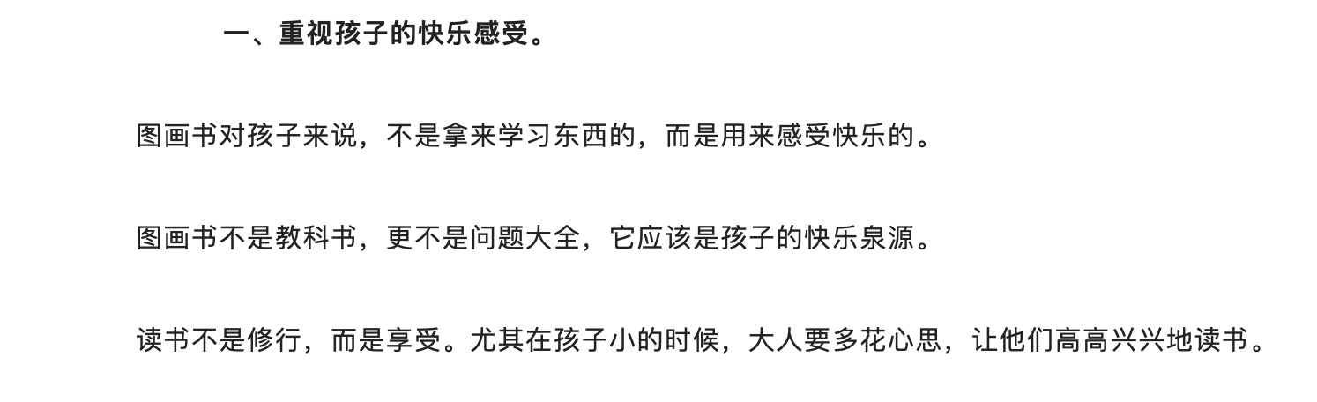
2、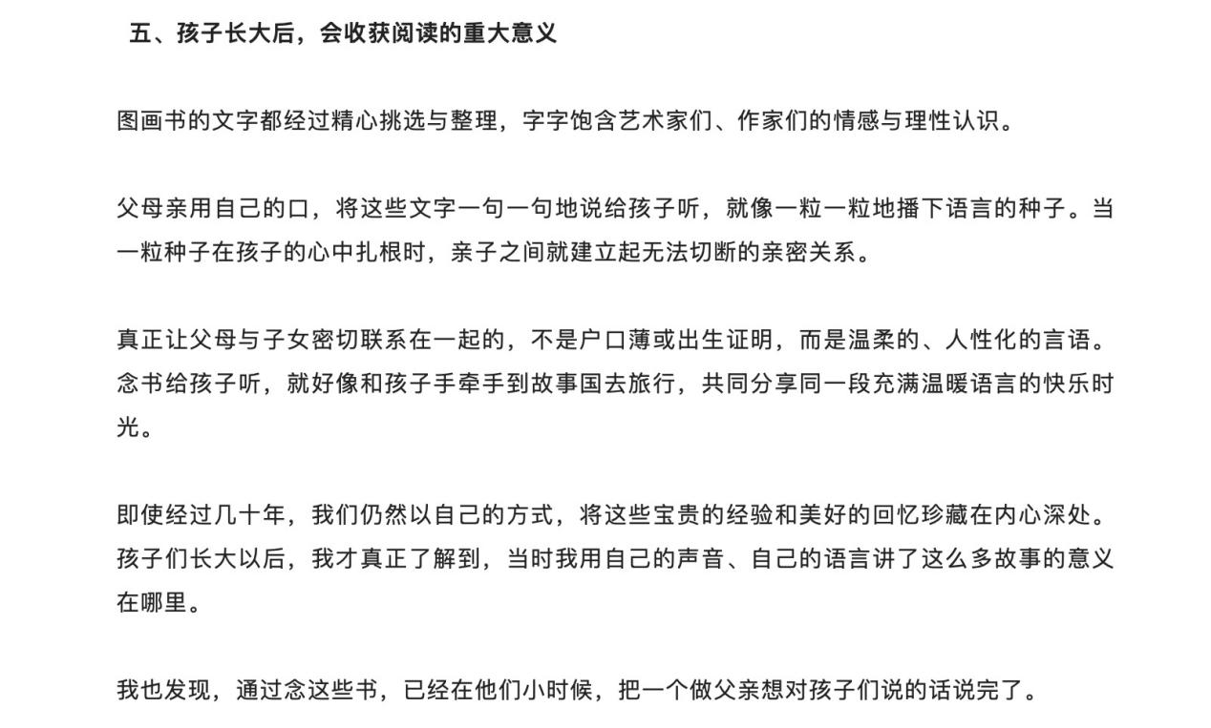
如果家长都有这样的心态和孩子一起共读，不用太去纠结“立等可取”的效果，说不定收获也很大。
但是，怎么办呢，当下大环境下，大家的焦虑总是呼啸而来、挥之不去。我们还是要提供一些可能有效、也可能无效（阅读没有灵丹妙药）的解决方案。培养学龄前孩子的识字兴趣和阅读能力，在亲子共读中，我们可以从以下三个方面着手，比只是从头到尾、蜻蜓点水般地念一个故事多做一点，效果可能也会好一些些。
对于学龄前孩子：
1、字：识字的兴趣&识字的方法
2、词：出现的新词，借助画面、情节等信息，帮助孩子理解新词汇的含义，日积月累，不断丰富词汇。
对于学龄前孩子：
1、字：识字的兴趣&识字的方法
2、词汇：亲子共读中，关注绘本出现的新词，借助画面、情节等信息，帮助孩子理解新词汇的含义，日积月累，不断丰富词汇。
3、阅读理解：帮助孩子理解、提升阅读能力，：阅读中引导孩子 预测、假设、质疑，复述（不仅仅是简单的记忆式的复述）。
一、引导孩子识字：
1、激发孩子的阅读兴趣，让孩子有想要识字来自己阅读的欲望。
我们常听到的一句话是：想要造一般大船，首先要做的不是学习如何造船，而是激发对大海的向往。形成一股内驱力，让内驱力。对于识字来说也是这样，真正爱阅读的孩子，通常会更想要识字，因为认识字了，就可以自己读更多书了。所以我们还是要从如何激发孩子的阅读兴趣上下功夫。没有阅读兴趣的孩子，即使认识了很多字，阅读能力还是有可能跟不上的。
2、在孩子中大班时，有意识地引导孩子关注到“字”，逐渐把字形字义联系在一起。
从已知到未知——读绘本时，碰到绘本中有跟宝宝和家人、朋友的名字，身边的事物相关的字，可以告诉孩子，这是什么字，是激发孩子认字兴趣的一个方法。
我家孩子识字的兴趣源于名字中的“天”，有次读到一本绘本时把他名字中的这个字指给他看，他非常有兴趣，以后老是有意去找绘本中有没有这个字，从这个字开始，也慢慢认识了其他字。
到处都是识字的契机——外出的时候，随时随地带孩子识别各种标识、字牌等，只要有心，到处都是识字场。化刻意为无形。常常有家长说，我家孩子对识字不敏感，那你是否有一双发现的眼睛，善于发现和抓住契机，让孩子变敏感呢？每天我们的眼睛和头脑都会遇见成千上万个信息，但同时我们的眼睛和大脑也会对信息进行筛选，对一些信息视而不见，而另外的信息会刻在大脑中，不留心看不见，如果我们在阅读中、生活中、时时处处看似无意、实则有意地引导孩子识字，久而久之，识字一般不会有什么问题。毕竟常见字就那么多，抬头不见低头见。
而且需要注意的是，当孩子认识某个字时，要给予孩子大大的鼓励，这种实时的反馈就像游戏的通关一样让人畅快，欲罢不能。
孩子为什么喜欢打游戏，因为游戏自带的即时通关的奖励机制，会像钩子一样钓住胃口，我们要多制造一些这样的“钩子”。

二、关注阅读中出现的新词汇
阅读理解的前提是对信息提取和处理的过程。除了单纯地念故事，家长还可以在通过共读中的引导，让孩子更好地理解词义。往往那些理解更多词汇含义的孩子，阅读理解能力相应地也就更好。
我常常建议家长在和孩子共读一本新绘本之前，自己先读几遍。好处真的是显而易见的，具体到学习新词汇上，如果你提前读过，根据你对孩子的了解，你就能够比较清楚地判断哪几个词语孩子理解起来可能有些困难。那么在这些地方，就可以稍微停留一下，问问孩子这个词是什么意思，和孩子交流一下。
这里不建议碰到你认为孩子可能不理解的词汇直接翻译成孩子能懂的口语化的词汇来替代。阅读对于孩子来说，应该是有成长性的，也就是通过阅读带领孩子用容易理解和接受的方式接触到未知的东西。绘本共读就是一个很好的方式。
一般来说，我们可以通过一本绘本的共读，有意识地引导孩子理解2-3个新词汇。
比如在《搜搜先生》这本绘本中，我想带孩子了解这一页中几个词的意思：极目远眺 目瞪口呆 凝视
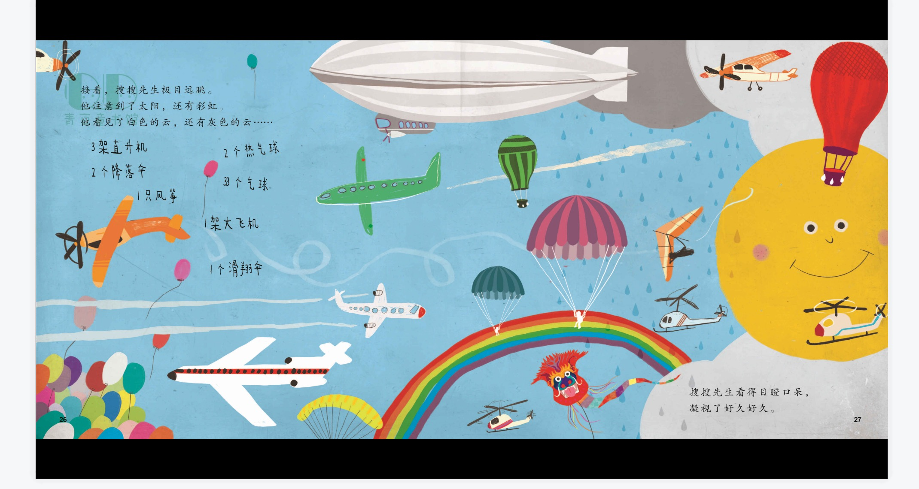
那么我们可以怎么做呢？——先不急着给孩子解释。我们翻到前几页，结合前面的信息来请孩子说说看。
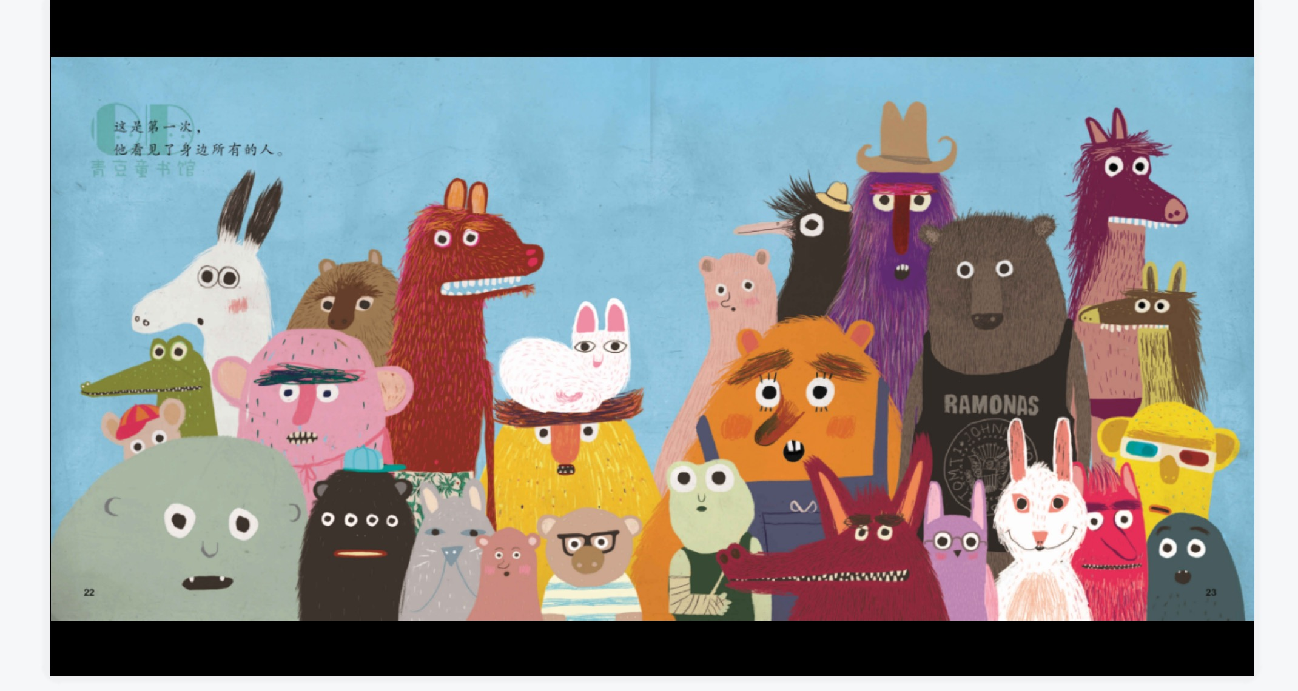
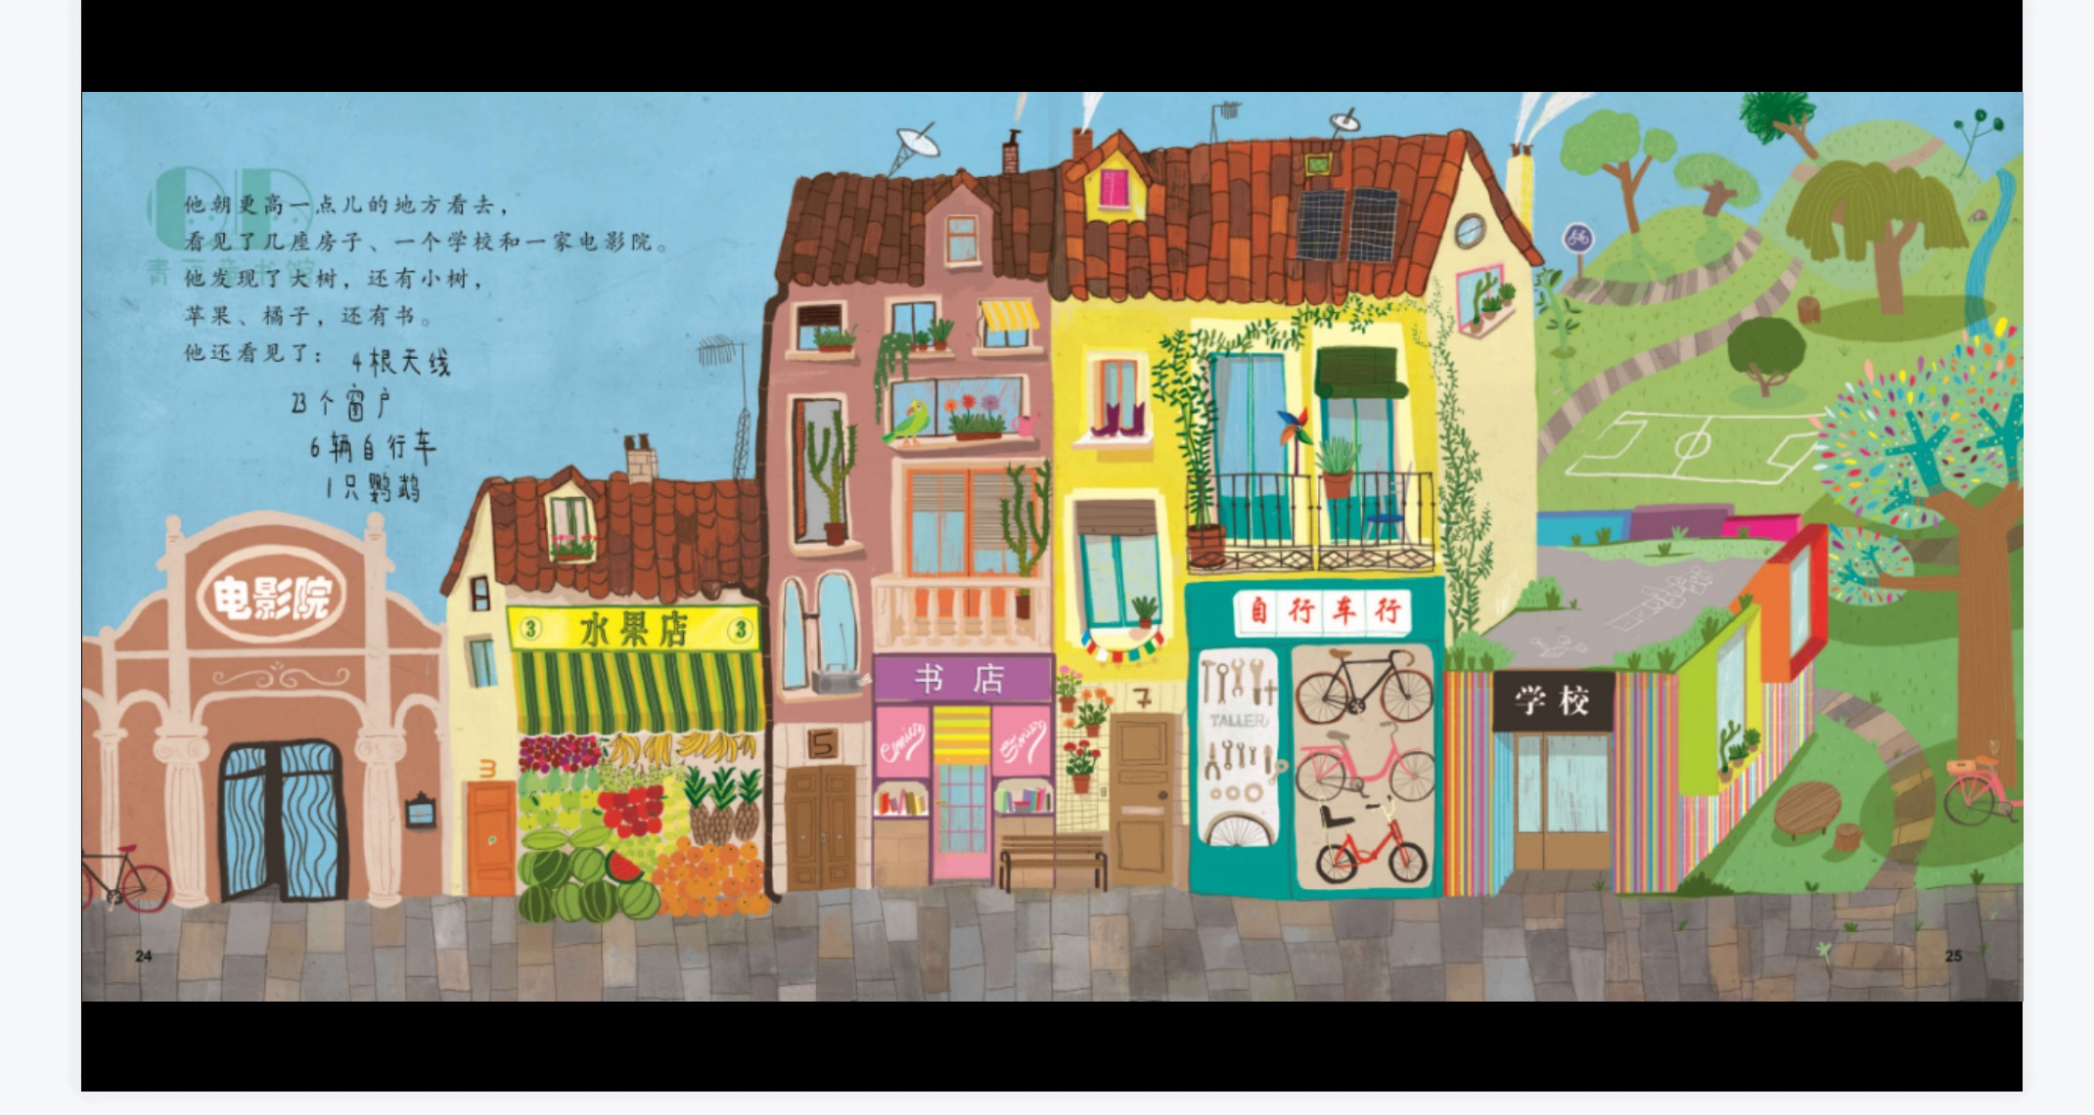
这是第一次，他看见了身边所有的人。
他朝更高一点的地方看去......
搜搜先生极目远眺，他注意到了（他看见了什么？）......
我们可以结合这几页的信息来推测，近看--远看--更高更远，来推测“极目远眺”的意思。不一定要解释得清清楚楚，对于学龄前孩子来说，能理解这就是看得很远很的地方这样的意思就可以了。
至于后面两个词呢，也可以结合故事情节来推断：搜搜索先生为什么会“目瞪口呆”？（以前一直低头看地面，从来没有看到过身边的人和事物，感到非常吃惊）又为什么会“凝视了好久好久”？
理解了故事，也就理解了这几个词，而了解了这几个词的含义，也会帮助孩子更好地理解这个故事。
三、阅读理解
阅读能力包含对阅读资源中信息的提取和意义的建构。如果具体到一个绘本故事，可以简单总结为：这个故事说了什么（信息），这个故事真正想说的是什么？（意义）。
很多上小学的孩子不会答题，在阅读中拿不到好分数，一方面是阅读理解能力不足，另一方面是不懂答题的套路（是的，要是语文考试中拿高分，答题是有套路的，这个我们暂时先不讲）。但是，相对来说，套路是容易学、可以速成的，但底层的阅读理解能力却不是可以速成。也就是说，即使学好了套路，但是没有相应的阅读理解能力作基础，就是无米之炊了。所以我们还是要从培养阅读能力做起。
那么，关于识字和阅读能力这两个问题，怎么破呢？我们分两部分来说，一部分是针对学龄前孩子的，如何读能够尽量为入学后的“识字”和“阅读理解”提供一些帮助；另一部分是针对已经入学但识字不够、阅读能力有待提升的小学生，如何读，能够尽快迎头赶上呢？
最后我们也要说一下，真的不要过度焦虑学龄前孩子的识字问题，也不要去比较自家孩子和别人孩子的识字量。识字跟阅读理解有关系，但并不是说孩子字认识得多了，就没有了阅读理解的问题。这里可以让那些刚入学，孩子识字不多导致做题常常看不懂的家长宽心的一点是，大多数孩子识字不多这一点在入学后一年半载很快会抹平。如果孩子阅读能力不错但困在识字上，一旦识字的障碍扫除了，将很快“势如破竹”，因此，识字反而不是什么大问题，更难或者说需要更长时间去积累的反而是孩子的阅读（理解）能力，这还真不是一朝一夕能够抹平的。
三、培养孩子的阅读能力
帮助孩子理解、提升阅读能力的方法：阅读中可以引导孩子 预测、假设、质疑，复述（不仅仅是简单的记忆式的复述）。
还是以《搜搜先生》为例。我们可以在和孩子一起读故事的过程中，运用 预测、假设、质疑，重述 等方法来深读这个故事，培养孩子的阅读理解能力。
1、预测：情节重复的故事，都可以在下一个重复的情节开始翻页前，和孩子一起来猜猜后面会发生什么。既是对前面情节的理解，也是进行逻辑推理的一种训练。这个比较简单，我们就不举例了。
2、假设：（如果......会怎样？）作出和故事情节设定相反的设想，非常有助于孩子对故事的理解。
比如，我们可以在这个故事中的很多地方展开这样的“假设”。
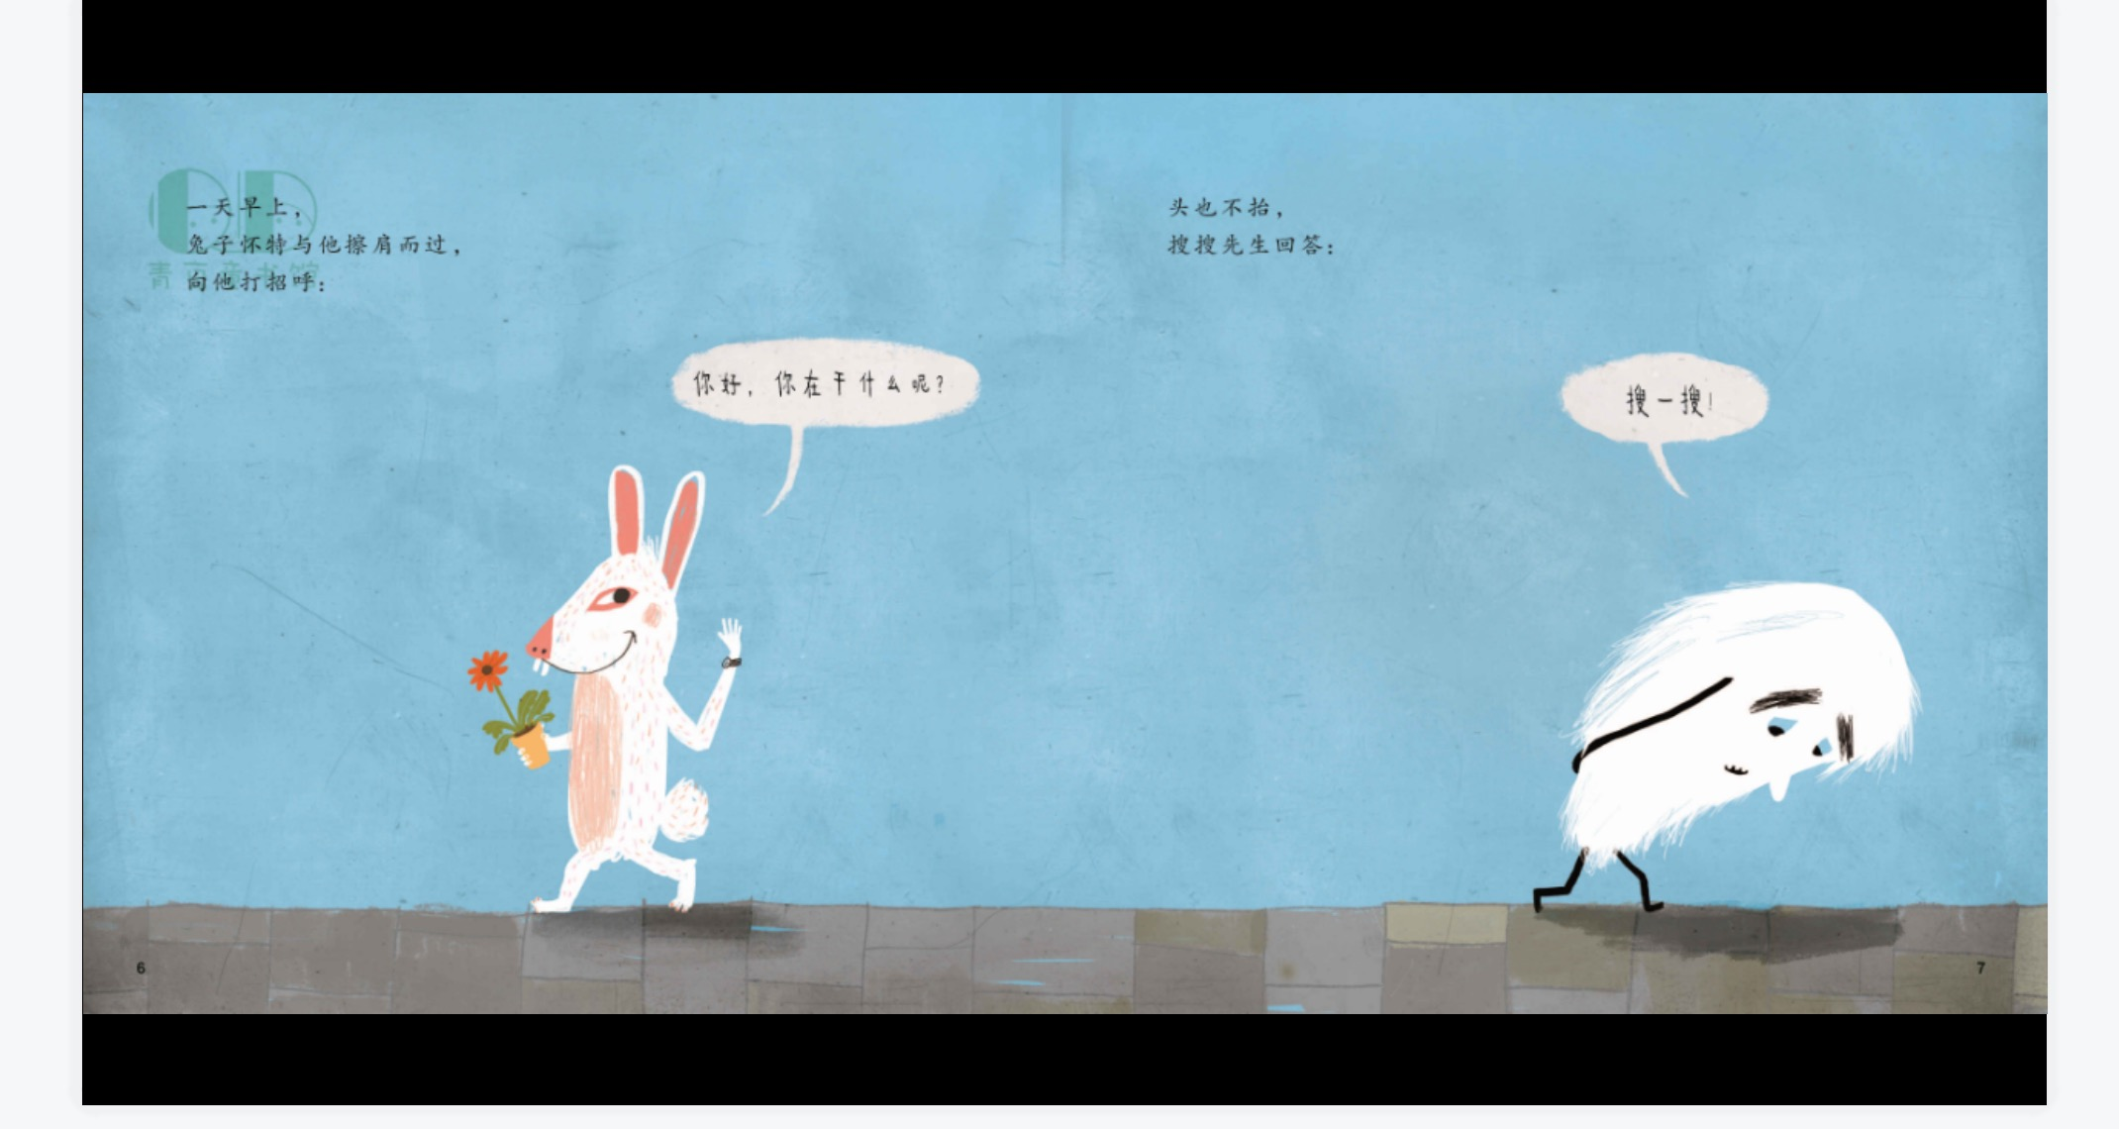
如果搜搜先生抬起头，他会看见什么？
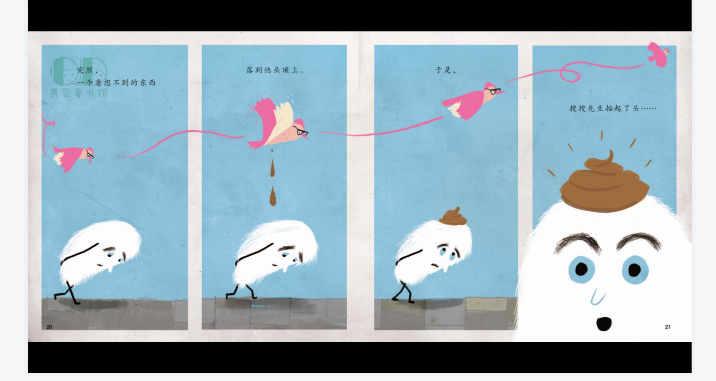
如果小鸟没有拉便便在搜搜先生的头上，搜搜先生会抬起头来看见后面的一切吗？你有没有办法让搜搜先生抬起头来看一看呢？（这可以激发孩子想象力、创编故事的好时机哦，抓住它！）
3、质疑：想一想，你有疑问的地方？或者，这个故事有没有你认为不合理的地方？
阅读的过程应该是思考的过程，思考当然也是有乐趣的，不要一听到思考就觉得它会破坏孩子的阅读乐趣哦。人类天生有探索的欲望。我们要做的是保护和激发孩子的探索欲。让孩子习惯在阅读中发问，也是提升阅读能力的一个好方法。
比如在这个故事中，我们可以和孩子一起讨论一下这样的问题：
搜搜先生低着头，真的只能看到地面，其他什么都看不见吗？——你要不试试看，如果走路一直看地面，会发现什么？——哈哈，如果是我，肯定会跟孩子探讨这样的问题，因为，一个有好奇心的人，看地面也会发现很多精彩的，这个季节，在我们的城市，看地面经常会捡到很多天然的艺术品——各种颜色和形状的落叶！
这样看似随意的讨论，其实也一点不跑题啊，这本绘本的意义之一，不就是打开眼睛&心灵，发现世界的奇妙乐趣吗？
4、复述：
之所以把这一项放在最后，是因为前面几项可以在阅读中进行，重述通常在阅读后或者多读几遍了解了故事情节的基础上完成。复述的作用不单单是记住故事情节，很多时候我们通过复述，会更有助于我们理解故事的意义。
（1）故事开始时：搜搜先生是什么样的？（低头——搜一搜）
（2）故事结束时：搜搜先生是什么样的？（看见——享受生活）
（3）前后有什么不一样？更喜欢哪个？

